КВЕСТ «День безопасности»
Цель и задачи:

- пропаганда и развитие культуры безопасности обучающихся, навыков безопасного поведения, закрепление знаний о правилах пожарной безопасности; отработка правильных действий в случае возникновения пожара;
- формирование четкого представления о том, как выглядит опасность и почему она возникает;
- развитие умения находить решение в сложных ситуациях;
- способствование развитию творческих способностей, фантазии обучающихся.

Здравствуйте. Я вас приглашаю совершить путешествие по станциям в мир безопасной жизнедеятельности. Человек с древних времен пытался выжить в трудных природных условиях. Выживал тот, кто соблюдал правила осторожности.
В наше время интенсивного развития техники на дорогах стало больше транспорта, увеличилось число бытовых приборов. Мы любим природу, любим отдыхать на даче, рыбачить и собирать грибы, покорять вершины и заниматься дайвингом, увеличилось число населения. Изменились и правила безопасной жизни. Иногда требуется вспомнить эти правила, чтобы сохранить себе жизнь.
И сегодня на каждой станции для вас подготовлены самые разнообразные задания, а чтобы справиться с ними, вам необходимо показать свои знания, умения. За каждый пройденный этап вы будете получать слово или часть слова. После прохождения всех этапов, мы опять собираемся здесь. В конце игры надо собрать пословицу, которая будет девизом нашего путешествия.
Командирам получить маршрутные листы. Счастливого путешествия!

- Станция «При задымлении».

При задымлении лучше идти на корточках или ползти по полу, так как внизу дыма меньше.
Рот и нос рекомендуется закрыть влажной ватно-марлевой повязкой, смоченным платком или шарфом.

Ребята, вы должны по очереди пройти до следующей станции на корточках и получить конверт с заданием.

2.Станция «При пожаре, как один, набираем 101»
Вы прибыли на станцию «При пожаре, как один, набираем 101». О чём будем говорить? Правильно, о правилах поведения во время пожара. Но не совсем говорить. Я предлагаю разделиться на две группы.
Первая группа должна составить из слов на скорость предложение:
«В спичках - огонь, спички не тронь!».
Вторая группа составляет ПАЗЛ.

Спасибо за работу. Вот вам часть девиза. Не потеряйте. Помните, что вы должны собрать предложение, которое будет девизом праздника.

3.Станция «Азбука дорожная совсем несложная».

ЗАГАДКИ.
ОПРОСНИК.
Первая команда (10 человек)- загадки.
Пока одни отгадывают, другие готовят опросник.
Вторая команда (10 человек)- опросник.

Спасибо за работу. Вот вам часть девиза. Помните, что вы должны собрать предложение, которое будет девизом праздника.

4. Станция «Дорога не терпит ошибок»
Вы прибыли на станцию «Дорога не терпит ошибок».
Приложение ИГРА «Это я, это я, это все мои друзья».
Игра «Разрешается-запрещается».
Спасибо за работу. Вот вам часть девиза. Не потеряйте. Помните, что вы должны собрать предложение, которое будет девизом праздника.

5 станция «Личная безопасность».
Вы прибыли на станцию «Личная безопасность».

Спасибо за внимание и я даю вам ещё часть предложения. Что с этим делать, вы знаете? Удачи вам!

6 станция «Это должен знать каждый».
Вы прибыли на станцию «Это должен знать каждый».

ИГРА «Доскажи словечко»
ИГРА «Да/НЕТ»

Возвращаются команды к первой станции и называют ДЕВИЗ Дня Безопасности.

Станция «Эвакуация – дымовая завеса» | 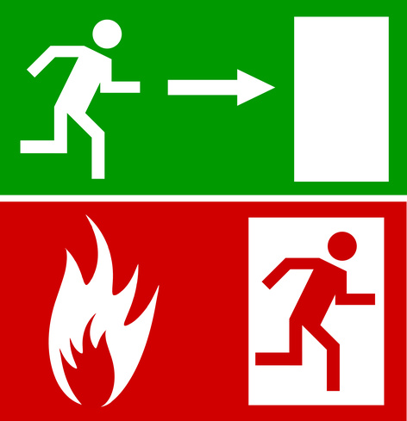
Станция «При пожаре» | 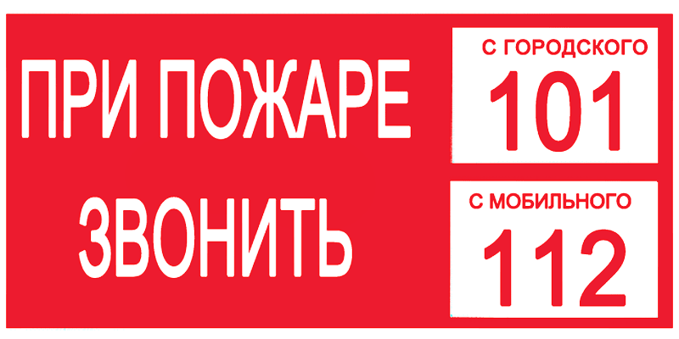
Станция «Азбука дорожная совсем несложная» | 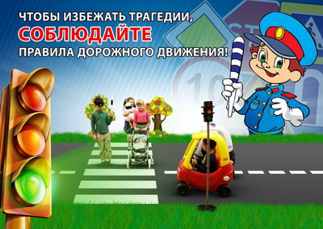
Станция «Дорога не терпит ошибок» | 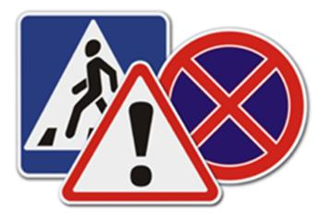
Станция «Личная безопасность» | 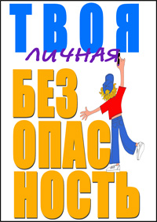
Станция «Это должен знать каждый» | 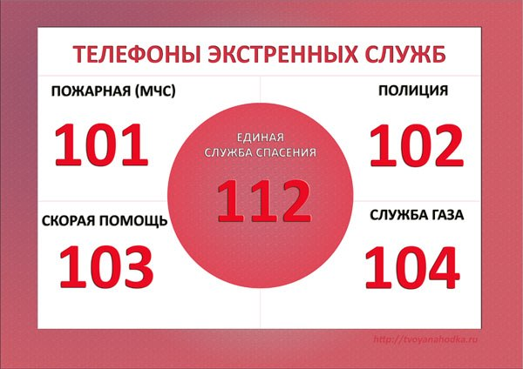

3.Станция «Азбука дорожная совсем несложная».

ЗАГАДКИ.
1. На дороге дружно в ряд полоски белые лежат.
Перед ними встал народ- это…(Пешеходный переход)

2. Я хочу спросить про знак. Нарисован он вот так:
В треугольнике ребята со всех ног бегут куда-то.(«Осторожно, дети!»)

3. Где увижу знак такой- поверну-ка лучше я,
Чтоб не стряслось со мной никакого случая.(«Движение пешеходов запрещено»)

4. В треугольнике, ребята, человек стоит с лопатой:
Что-то роет, строит что-то. Здесь…(дорожные работы)

5. Шли из школы мы домой, видим- знак над мостовой:
Круг, внутри- велосипед, ничего другого нет. (Велосипедистам проезд запрещен)

6. На дорогах пешеходам стало проще с переходом.
Под землею даже площадь перейти гораздо проще.( «Подземный переход»)

7. Этот мостик над дорогой служит нам большой подмогой-
Через улицу ведет нас… (надземный переход)

Игра «Разрешается - запрещается».
- Играть на мостовой…
- Переходить улицу при зеленом сигнале светофора…
- Перебегать улицу перед близко идущем транспорте…
- Переходить улицу по подземному переходу…
- Переходить улицу при желтом сигнале светофора…
- Выбегать на проезжую часть дороги…
- Кататься на велосипеде, не держась за руль…
- Велосипедистам цепляться за проезжие машины…
- Переходить улицу при зеленом сигнале светофора…

Игра «Это я, это я, это все мои друзья!»

-Я буду вам задавать вопросы, а вы, когда считаете нужным, должны отвечать:«Это я, это я, это все мои друзья!»
1. Кто из вас идет вперед только там, где переход?
2. Кто летит вперед так скоро, что не видит светофора?
3. Кто из вас , идя домой, держит путь по мостовой?
4. Знает кто, что красный свет - это значит: Хода нет»?
5. Кто из вас в трамвае тесном уступает взрослым место?
6. Знает кто, что свет зеленый означает : «Путь свободен»?

1.Что ты будешь делать, если потеряешься в большом городе, магазине, в торговых центрах и на рынке?
А) Будешь искать родителей сам,
Б) Обратишься за помощью к взрослым,
В) Дашь объявление.
2. Если тебя угощают конфетой незнакомый человек на улице, то будешь делать?
А) Откажешься от угощения
Б) Возьмёшь и убежишь;
В) Возьмёшь и быстро съешь.
3. Если ты увидел в транспорте оставленный кем-то пакет, что ты будешь делать?
А) Возьмёшь себе;
Б) Подаришь другу;
В) Скажешь контролёру или водителю.
- Если кто–то на улице преследует тебя, как ты поступишь?
А) Остановишься и запоёшь: “Нам не страшен серый волк”;
Б) Побежишь в людное место и обратишься за помощью к полицейскому или взрослым;
В) Побежишь ему на встречу с криком “Забодаю!”
- Продолжите фразу: “Если нас зовут купаться, в телевизоре сниматься, обещают дать конфет, отвечайте твёрдо…”
А) Да;
Б) Нет;
В) Подумаю.
- Если кто-то тонет на твоих глазах, что ты будешь делать?
А) Помашешь ему рукой;
Б) Позовёшь взрослых на помощь;
В) Попробуешь спасти сам.

- Если к тебе приближается собака без поводка и намордника, как ты поступишь?
А) Быстро побежишь;
Б) Крикнешь “Фас!”;
В) Останешься стоять на месте и скомандуешь собаке “Стоять!”.
- Что надо делать, если у тебя из носа пошла кровь?
А) Наклониться чуть вперёд, зажать нос и поднять другую руку вверх;
Б) Как можно громче кричать “Мамочка, помоги!”;
В) Сражу же вызвать спасателей.

9. В глаза попала соринка, ты…..
А) Потрясешь, как следует головой;
Б) Промоешь кипяченой тёплой водой;
В) Подождёшь, пока само пройдёт.
- Ты пролил на себя горячий чай, что надо сделать в первую очередь?
А) Обожженное место подставить под струю холодной воды;
Б) Смазать маслом;
В) Смазать зелёнкой.
- На прогулке ты обморозил пальцы, что будешь делать?
А) Потрёшь снегом;
Б) Примешь горячий душ;
В) Сделаешь лёгкий массаж.
12. Какую грубую ошибку совершила бабушка Красной Шапочки?
А) Открыла дверь незнакомцу;
Б) Не предложила Волку чаю;
В) Не спела Волку песню.

13. Если случилось пожар, какой номер телефона набираем?
А) 102;
Б)101;
В) 103;
Г)104.
14. Можно ли играть на дороге?
А) Да;
Б) Обязательно надо;
В) Нет.

Игра «Доскажи словечко»
Чтобы пожаров избежать,
Нужно много детям знать!
Если ты один в квартире
Осторожен будь с …(огнем),
Спички лучше ты не трогай,
Не сгорит тогда твой …(дом).
Не всегда бывает друг
Электрический…(утюг).
Хоть и гладит он детишкам
И рубашки и штанишки,
Но запомните друзья
Что играть вам с ним…(нельзя)!
Очень, братцы, непроста
Газо- и электроплита.
Будь ты с нею осторожен,
От нее пожар…(возможен).
И на даче, возле печки,
Не играйте вы с…(огнем).
Уголек упал на коврик,
И сгорит тогда весь…(дом).
С огнём ты должен быть умён.
Узнать его, огня, законы.
Он должен стать твоим знакомым –
Учись быть вежливым с…(огнём)!
Если где-то задымится,
Если где-то загорится,
По тревоге как один
Позвони по… (101)
И ближайшему району
Позвоним по телефону.
Где горит и что горит,
И кто об этом говорит!

ПРИЛОЖЕНИЕ.

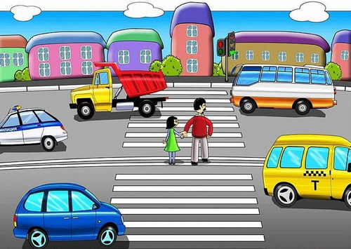

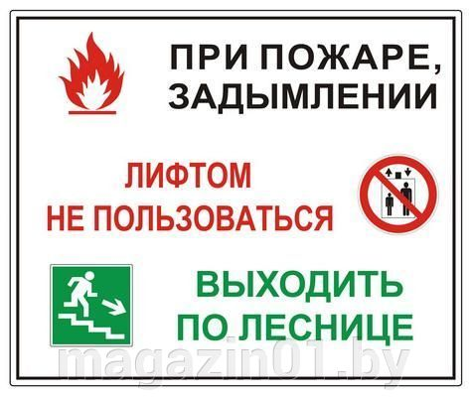

ЗНАЕТ МАЛЬЧИК И ДЕВЧУШКА-
СПИЧКИ ДЕТЯМ НЕ ИГРУШКА

